**TECNOLOGIA DA INFORMAÇÃO II**

**MODELOS DE REFERÊNCIA (REDES DE COMPUTADORES) –** São modelos de referências que determinam **padrões** nas comunicações de dados.

**PROTOCOLOS –** São como interpretes que permitem a comunicação entre os mais variados tipos de computadores e dispositivos sem perda/ruído de mensagem. Exemplo: envio de um arquivo do sistema Linux para um computador Windows. De forma automática um sistema conseguirá identificar um arquivo do outro sistema.

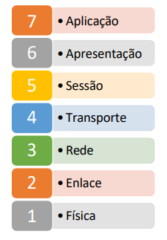**MODELO OSI/ISO (Open System Interconnection) –** Modelo de 7 camadas para interconectar sistemas abertos.

Transmitindo de um computador A para um computador B = **encapsulamento** – ir acrescentando cabeçalhos para que camadas inferiores não precisem trabalhar com camadas superiores. Ao chegar no computador B esses dados vão sendo **desencapsulados.**

Cada camada funciona de forma independente da outra.

* **CAMADA FÍSICA (HARDWARE):** Equipamentos usados (peças) e meio de transmissão (fibra óptica, cabo de cobre, sem fio). Bidrirecional/unidirecional níveis de tensão para bit 0 e 1. “handshake” == definidos protocolos de comunicação. Camada mais BAIXA e onde tem transmissão bruta dos bits.
* **CAMADA ENLACE (DADOS):** Transforma dados brutos (trem de bits) em quadro de frames. (nessa camada acontecem os tratamentos de erros). Responsável pelo MAC address (endereço físico do equipamento).
* **CAMADA DE REDE (ROTA):** Rota dos dados (desde ORIGEM até DESTINO). Rotas: estáticas (mesmo percurso) ou dinâmicas (podem ser alteradas, exemplo: alto tráfego). Estabelece o caminho entre o ponto inicial e final, além de realizar “tradução” de protocolos (**IP, IPX, Apple Talk).**
* **CAMADA DE TRANSPORTE (ACEITE):** Aceita os dados da camada de sessão, divide em unidades menores e passam para outra extremidade. **Segmenta os dados** na origem para **enviar os dados** pelos meios de comunicação e **reagrupa-los** no destinatário para a aplicação correta. Função QoS (Quality Of Service) e possui protocolos TCP/IP. e UDP.
* **CAMADA DE SESSÃO:** Controla o diálogo entre as aplicações nos sistemas local e remoto. **SESSÃO == COMUNICAÇÃO ENTRE HOSTS.**
* **CAMADA DE APRESENTAÇÃO:** Estabelece comunicação entre duas redes com protocolos distintos. Ex: uma rede TCP/IP se comunicando com uma rede IPX/SPX. Por meio da tradução de dados.
* **CAMADA DA APLICAÇÃO:** Camada visível ao usuário. Protocolos (DHCP, HTTP, DNS, FTP).

**MODELO TCP/IP –** Surgiu com o departamento de defesa americano (DoD). Tentou resolver o problema da falta dinâmica da comunicação entre instalações durante a guerra fria. ARPANET que depois conectou universidades. (IP) – Internet protocol == endereçamento de dispositivos na rede de acordo com o IP do destinatário.

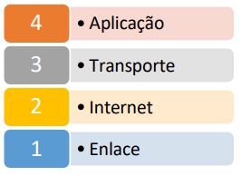

* <https://www.clubedohardware.com.br/artigos/redes/o-modelo-de-refer%C3%AAncia-osi-para-protocolos-de-rede-r34766/>
* <https://www.clubedohardware.com.br/artigos/redes/como-o-protocolo-tcpip-funciona-parte-1-r34823/>
* <https://www.youtube.com/watch?v=PojxRG7BktU&ab_channel=WallNetworkSolu%C3%A7%C3%B5es%26Tecnologia>
* <https://www.youtube.com/watch?v=RPZVEwyW-ns&ab_channel=FelipeBarreiros>